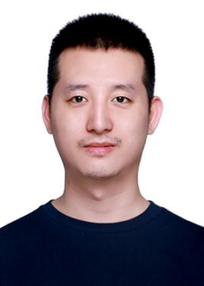

**刘学东**

求职意向：财务类工作

+86 159 2702 3552

[2433952746@qq.com](mailto:12125612@qq.com)

生日：1993.06.01

现居：上海

**教育背景**

**工作经历**

**荣誉证书**

**自我评价**

**湖北医药学院 2012.09-2017.07**

**医学影像学/本科**

**武汉市汉阳医院 2017.07-2018.10**

**超声科/住院医师**

问诊患者病情并为患者做超声检查，出具报告单给予患者。

**上海边锋网络有限公司 2018.10-2019.11**

**客户端程序开发/制作人助理**

1. 使用cocosCreator(js)引擎开发麻将、斗地主等休闲游戏手游客户端
2. 负责ios/安卓版本国内渠道接入，海外定制版本开发，bug修改，维护。

3. 熟悉app 账号申请，发布，上线以及证书相关的整个流程，管理多个苹果账号。拥有自己个人独立的一个app，独立完成从账号申请到app编程，最后发布和管理维护的整个过程

4.负责手游客户端的逻辑开发和UI配置，与服务端、策划、美术人员之间的交流，负责客户端程序的设计和功能的实现

5.快速对现有需求和模块提供解决方案以及实现

团队配合能力：善于沟通，有一定团队协作经验，具备一定的活动策划和组织协调能力。工作态度评价：良好的心态和责任感，擅于管理时间，勇于面对变化和挑战。自主学习能力：习惯制定切实可行的学习计划，上岗后能积极主动学习岗位所需知识技能。